Задание 1.5.5. Согласно плана дорожки следов составьте фрагмент протокола осмотра дорожки следов

План и фрагмент протокола ОМП № 1.5.5 к протоколу ОМП по факту кражи в магазине «МВидео» по ул. Гоголя 32 от «___» ___________ 2016 г.

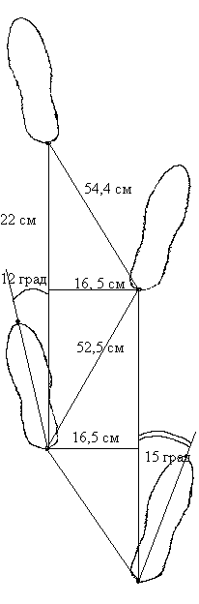  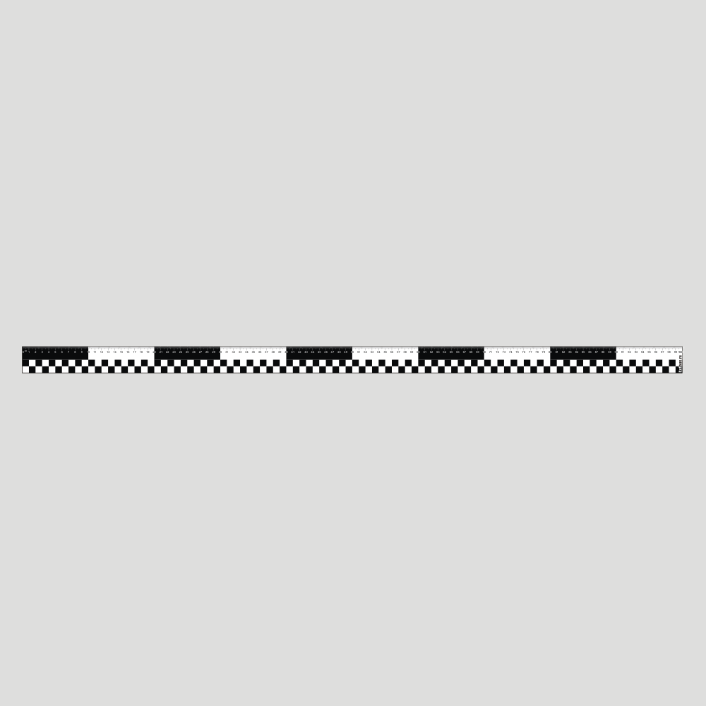 | __________________________________________  __________________________________________  __________________________________________  __________________________________________  __________________________________________  __________________________________________  __________________________________________  __________________________________________  __________________________________________  __________________________________________  __________________________________________  __________________________________________  __________________________________________  __________________________________________  __________________________________________  __________________________________________  __________________________________________  __________________________________________  __________________________________________  __________________________________________  __________________________________________  __________________________________________  __________________________________________  __________________________________________  __________________________________________  __________________________________________  __________________________________________  __________________________________________  __________________________________________  __________________________________________  __________________________________________  __________________________________________  __________________________________________  __________________________________________  __________________________________________
Рис. 1. План ОМП по ул. Гоголя 32 в магазине «МВидео». Описание объектов криминалистического исследования. Справочное пособие / под ред. В.В. Филиппова
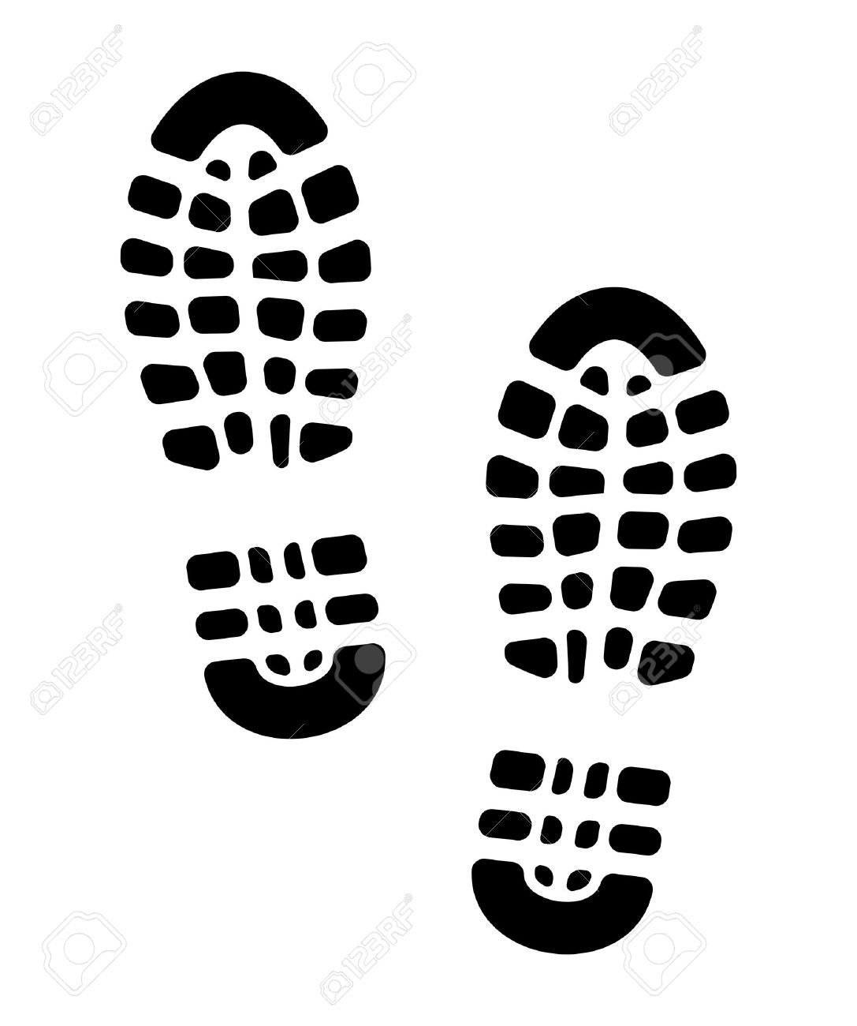

Специалист Рубцова /Рубцова А.Е./

